МИНОБРНАУКИ РОССИИ
Санкт-Петербургский государственный
электротехнический университет
«ЛЭТИ» им. В.И. Ульянова (Ленина)
Кафедра МО ЭВМ

отчет
по учебной практике
Тема: Визуализация алгоритма A*

Студентка гр. 6382 |  | Шарыпина Д.В.
Студент гр. 6382 |  | Камалеев Р.М.
Студент гр. 6382 |  | Мартыненко П.П.
Руководитель |  | Фирсов М.А.

Санкт-Петербург
2018
ЗАДАНИЕ
на учебную практику

Студентка Шарыпина Д.В. группы 6382
Студент Камалеев Р.М. группы 6382
Студент Мартыненко П.П. группы 6382
Тема практики: Визуализация алгоритма A*

Задание на практику:
Командная итеративная разработка визуализатора алгоритма(ов) на Java с графическим интерфейсом.
Алгоритм: A*.
Сроки прохождения практики: 27.06.2018 – 10.07.2018
Дата сдачи отчета: 10.07.2018
Дата защиты отчета: 10.07.2018
Студентка |  | Шарыпина Д.В.
Студент |  | Камалеев Р.М.
Студент |  | Мартыненко П.П.
Руководитель |  | Фирсов М.А.

Аннотация

В данной работе рассмотрена программа, решающая задачу построения кратчайшего пути в ориентированном графе методом А*. Программа разработана в среде IntelliJ IDEA на языке Java.
В проекте по входным данным генерируется граф, к нему применяется алгоритм A*, строится визуальный интерфейс для пошаговой обработки и наглядного показа работы алгоритма.

содержание

 | Введение | 4
1. | Требования к программе | 5
1.1. | Исходные требования к программе* | 0
1.2. | Уточнение требований после сдачи прототипа | 0
1.3.  1.4 | Уточнение требований после сдачи 1-ой версии  Уточнение требований после сдачи 2-ой версии | 0  0
2. | План разработки и распределение ролей в бригаде | 0
2.1. | План разработки | 0
2.2. | Распределение ролей в бригаде | 0
3. | Особенности реализации | 0
3.1. | Использованные структуры данных | 0
3.2. | Основные методы | 0
3.3 |  | 0
4. | Тестирование | 0
4.1 | Тестирование графического интерфейса | 0
4.2 | Тестирование кода алгоритма | 0
4.3 | … | 0
 | Заключение | 0
 | Список использованных источников | 0
 | Приложение А. Название приложения | 0

введение

Формулировка задания.
Требуется разработать программу, которая решает задачу построения кратчайшего пути в ориентированном графе методом А*. Каждая вершина в графе имеет буквенное обозначение ("a", "b", "c"...), каждое ребро имеет неотрицательный вес. В качестве эвристической функции следует взять близость символов, обозначающих вершины графа, в таблице ASCII.
При этом должен присутствовать графический интерфейс для наглядной демонстрации работы алгоритма и удобства взаимодействия пользователя с программой.
Основные теоретические положения.
Алгоритм A* – алгоритм поиска по первому наилучшему совпадению на графе, который находит маршрут с наименьшей стоимостью от одной вершины (начальной) к другой (целевой, конечной).
Порядок обхода вершин определяется эвристической функцией «расстояние + стоимость» (обычно обозначаемой как f(x)). Эта функция – сумма двух других: функции стоимости достижения рассматриваемой вершины (x) из начальной (обычно обозначается как g(x) и может быть, как эвристической, так и нет), и функции эвристической оценки расстояния от рассматриваемой вершины к конечной (обозначается как h(x)).
Функция h(x) должна быть допустимой эвристической оценкой, то есть не должна переоценивать расстояния к целевой вершине. Например, для задачи маршрутизации h(x) может представлять собой расстояние до цели по прямой линии, так как это физически наименьшее возможное расстояние между двумя точками.

1. требования к программе

1.1. Исходные Требования к программе
Программа должна реализовывать алгоритм A* и находить с его помощью минимальный путь между указанными вершинами сгенерированного графа для выбранной эвристической функции.
Необходима подробная иллюстрация обхода графа и нахождения пути в нём с пояснениями на каждом шаге работы алгоритма.
1.1.1. Требования к вводу исходных данных.
Входные данные задаются пользователем из файла либо генерируются автоматически. В первой строке через пробел указываются начальная и конечная вершины. Далее в каждой строке указываются ребра графа и их вес.
1.1.2. Требования к визуализации.
Программа предоставляет интерфейс с пояснениями и схематичным изображением графа для его пошаговой обработки алгоритмом A*. Схематично интерфейс изображён на рисунке 1.
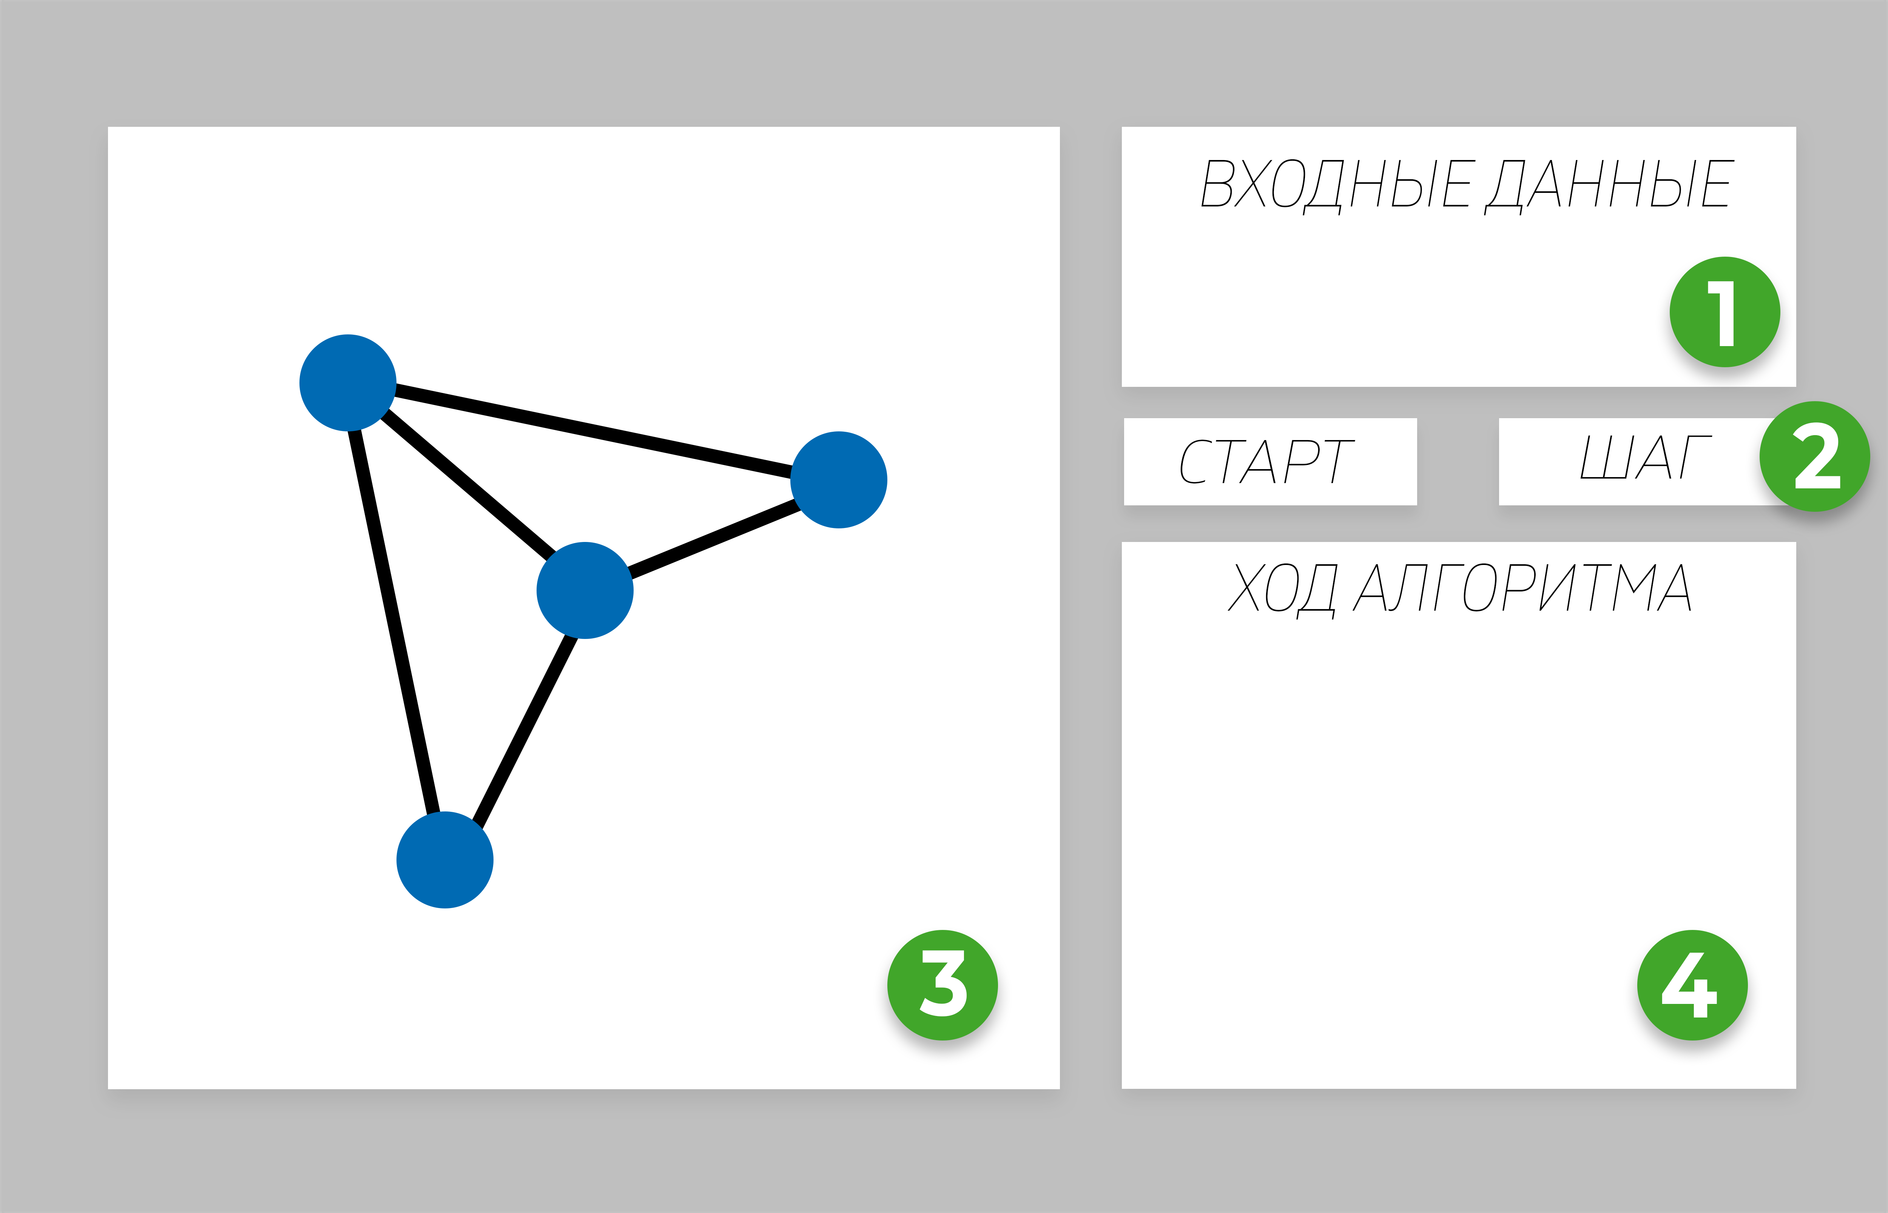
Рис.1
На приведенном рисунке цифрами обозначены следующие блоки:
1 – поле для ввода входных данных.
2 – кнопки для запуска алгоритма и для перехода к следующему шагу алгоритма.
3 – поле для отображения состояния графа на текущем шаге алгоритма.
4 – текстовое поле, в котором выводятся комментарии по поводу очередного шага алгоритма.
1.1.3. Требования к выводу результата.
Выходные данные представляются строкой, в которой перечислены вершины, по которым необходимо пройти от начальной вершины до конечной.
А также ребра, составляющие искомый путь выделяются отдельным цветом на рисунке графа.
Подраздел «Исходные Требования к программе» следует разбить на подразделы 2-го уровня (1.1.1 – требования к вводу исходных данных, 1.1.2 – требования к визуализации и т.д.)
1.2. Второй подраздел первого раздела
2. План разработки и распределение ролей в бригаде

2.1. План разработки
- Формулирование спецификации программы, крайний срок 02.07.
- Написание основной логики программы, реализация алгоритма A*, крайний срок 04.07.
- Реализация интерфейса, визуализация представления графов, крайний срок 06.07.
- Визуализация хода работы алгоритма, крайний срок 09.07.
2.2. Распределение ролей в бригаде
- Написание основной логики программы, отчёта для мини-проекта, тестирование – Мартыненко П.П.
- Реализация интерфейса, написание отчёта для мини-проекта, тестирование – Шарыпина Д.В.
- Визуализация хода работы алгоритма, написание отчёта для мини-проекта, тестирование – Камалеев Р.М.

3. третий раздел

3.1. Первый подраздел третьего раздела

3.2. Второй подраздел третьего раздела

заключение

Кратко подвести итоги, проанализировать соответствие поставленной цели и полученного результата.

список использованных источников

Ниже представлены примеры библиографического описания, В качестве названия источника в примерах приводится вариант, в котором применяется то или иное библиографическое описание.
1. Иванов И. И. Книга одного-трех авторов. М.: Издательство, 2010. 000 с.
2. Книга четырех авторов / И. И. Иванов, П. П. Петров, С. С. Сидоров, В. В. Васильев. СПб.: Издательство, 2010. 000 с.
3. Книга пяти и более авторов / И. И. Иванов, П. П. Петров, С. С. Сидоров и др.. СПб.: Издательство, 2010. 000 с.
4. Описание книги под редакцией / под ред. И.И. Иванова СПб., Издательство, 2010. 000 с.
5. Иванов И.И. Описание учебного пособия и текста лекций: учеб. пособие. СПб.: Изд-во СПбГЭТУ «ЛЭТИ», 2010. 000 с.
6. Описание методических указаний / сост.: И.И. Иванов, П.П. Петров. СПб.: Изд-во СПбГЭТУ «ЛЭТИ», 2010. 000 с.
7. Иванов И.И. Описание статьи с одним-тремя авторами из журнала // Название журнала. 2010, вып. (№) 00. С. 000–000.
8. Описание статьи с четырьмя и более авторами из журнала / И. И. Иванов, П. П. Петров, С. С. Сидоров и др. // Название журнала. 2010, вып. (№) 00. С. 000–000.
9. Иванов И.И. Описание тезисов доклада с одним-тремя авторами / Название конференции: тез. докл. III международной науч.-техн. конф., СПб, 00–00 янв. 2000 г. / СПбГЭТУ «ЛЭТИ», СПБ, 2010, С. 000–000.
10. Описание тезисов доклада с четырьмя и более авторами / И. И. Иванов, П. П. Петров, С. С. Сидоров и др. // Название конференции: тез. докл. III международной науч.-техн. конф., СПб, 00–00 янв. 2000 г. / СПбГЭТУ «ЛЭТИ», СПБ, 2010, С. 000–000.
11. Описание электронного ресурса // Наименование сайта. URL: http://east-front.narod.ru/memo/latchford.htm (дата обращения: 00.00.2010).
12. ГОСТ 0.0–00. Описание стандартов. М.: Изд-во стандартов, 2010.
13. Пат. RU 00000000. Описание патентных документов / И. И. Иванов, П. П. Петров, С. С. Сидоров. Опубл. 00.00.2010. Бюл. № 00.
14. Иванов И.И. Описание авторефератов диссертаций: автореф. дисс. канд. техн. наук / СПбГЭТУ «ЛЭТИ», СПБ, 2010.
15. Описание федерального закона: Федер. закон [принят Гос. Думой 00.00.2010] // Собрание законодательств РФ. 2010. № 00. Ст. 00. С. 000–000.
16. Описание федерального постановления: постановление Правительства Рос. Федерации от 00.00.2010 № 00000 // Опубликовавшее издание. 2010. № 0. С. 000–000.
17. Описание указа: указ Президента РФ от 00.00.2010 № 00 // Опубликовавшее издание. 2010. № 0. С. 000–000.

приложение А
Название приложения
полный код программы должен быть в приложении

